**Electronic Circuit**

**Lecture 9 ( ${13}^{th}$ Week)**

**BJT AC Analysis**

5.1 INTRODUCTION

One of our first concerns in the sinusoidal ac analysis of transistor networks is the magnitude of the input signal. It will determine whether *small-signal* or *large-signal* techniques should be applied. The small-signal technique is introduced in this lecture, and large-signal applications are examined later .

There are three models commonly used in the small-signal ac analysis of transistor networks: the *re* model, the hybrid p model, and the hybrid equivalent model. This lecture introduces all three but emphasizes the *re* model.

5.2 AMPLIFICATION IN THE AC DOMAIN

It was demonstrated in previous lecture that the transistor can be employed as an amplifying device. That is, the output sinusoidal signal is greater than the input sinusoidal signal, or, stated another way, the output ac power is greater than the input ac power. The question then arises as to how the ac power output can be greater than the input ac power.

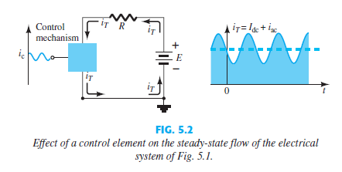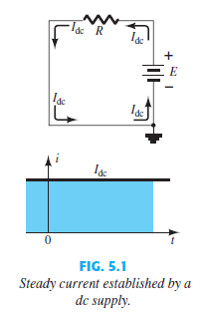

في الشكل التوضيحي اعلاه يتم الاجابة على السؤال المطروح عن كيفية حصول التكبير في الاشارة او كيف يمكن ان تكون القدرة الخارجة اكبر من القدرة الداخلة؟

يلعب التيار والجهد الثابت دورا رئيسيا في عملية تكبير الاشارة. حيث ان في الدائرة الاولى تلاحظ وجود بطارية مع مصدر جهد ثابت فقط ومقاومة ولو حسبت علاقة التيار مع الزمن تلاحظ بان التيار مستقر. الان سناخذ نفس الدائرة ونركب عليها عنصر سيطرة (ترانزستور) وقم بادخال اشارة نتردده على الترانزستور بالتالي ستصبح الاشارة مجموع التيار المتردد مع التيار الممستمر مما يشكل التيار الخارج وهو اكبر بكثير من اشارة التيار الداخل . اذا عملية التكبير حدثت بالحقيقة نتيجة وجود التيار الثابت.

5.3 BJT TRANSISTOR MODELING

The key to transistor small-signal analysis is the use of the equivalent circuits (models).

A model is a combination of circuit elements, properly chosen, that best approximates the actual behavior of a semiconductor device under specific operating conditions.

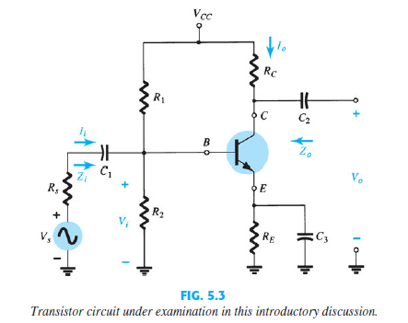

اعلاه شكل يوضح ابسط دائرة تحليل للإشارة الصغيرة. تشبه دائرة مقسم الجهد في دوائر الانحياز الثابت التي تم دراستها في المحاضرة السابقة. وكما وضحنا في المحاضرة السابقة عند تحليل هذا النوع من الدوائر يتم اعتبار المكثفات كدائرة مفتوحة لان مقدار الممانعة لهم يكون كبير جدا.

ولكن في هذه المحاضرة وعند التعامل مع تحليل الدوائر للتيار المتردد نعتبر المكثفات كدائرة مغلقة لان ممانعة المكثف هنا للإشارة المترددة تكون صغيرة.

For ac analysis we need

1. Ac equivalent circuit
2. Replace the transistor with the equivalent model

To find out the ac response

1. Short circuit all the dc source
2. Short all the capacitor
3. Redraw the network removing all the element which are short circuited in step1 and step2

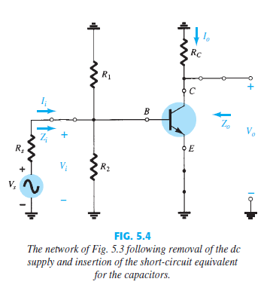

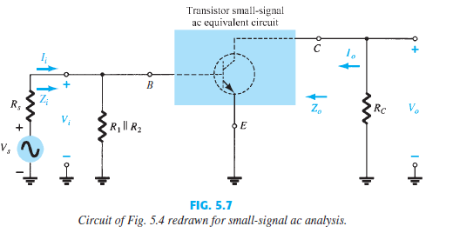

الشكل اعلاه يمثل الشكل النهائي للدائرة. الخطوة التالية تتمثل بتعويض بنموذج بدلا من الترانزستور لكن قبل ذلك يجب ان تتعرف على بعض المكونات الاساسية في الدائرة والتي تمثل القيم المطلوب ايجادها في الدائرة.

وهي القيم الموضحة في الشكل ادناه (التيار , فرق الجهد , والممانعة) الداخلة والخارجة.

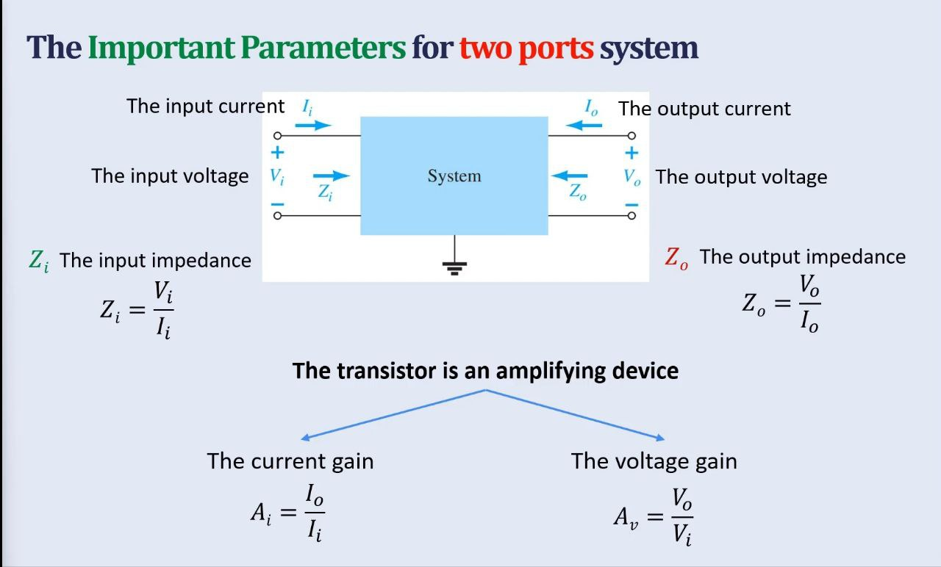

5.4 THE r e TRANSISTOR MODEL

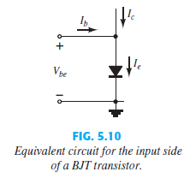بعد حصولنا على الدائرة المكافئة التي سوف نتعامل معها في تحليل دوائر الاشارة المترددة نحتاج ان نبسط دائرة الترانزستور بنموذج يحتوي على عناصر يسهل التعامل معها.

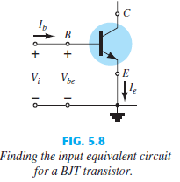

اول خطوة في تبسيط الترانزستور للوصول الى النموذج هو تبديل الترانزستور بدايودين. بالنسبة لدائرة الدخل تكون كما مبينة بالشكل الثاني اعلاه. اما دائرة الخرج تكون كما موضحة ادناة.

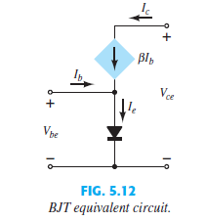

The bjt is current control device therefore the re model use a diode and current source to simulate the behavior of the transistor.

The next step is replacing the diode by its equvelant resistance

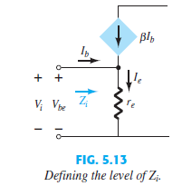

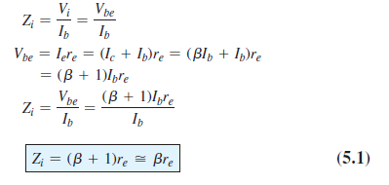

Now we will separate the input side and the output side to get the two port system.

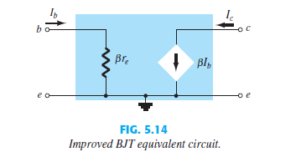

Finally we add the output resistance to the model to have the complete equivalent circuit of re model of CEC as shown below.

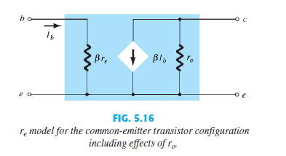

So now to summarize the all steps in the following figures :

